Власти США выделят 1,5 миллиона долларов для подсчета диких кошек в Вашингтоне
31.07.2018
< 100
Полная статистика будет доступна после того, как публикация наберет больше 100 просмотров.
У столичного города большие проблемы с дикими кошками. Можно ли точно подсчитать, сколько диких кошек бродят по городу?
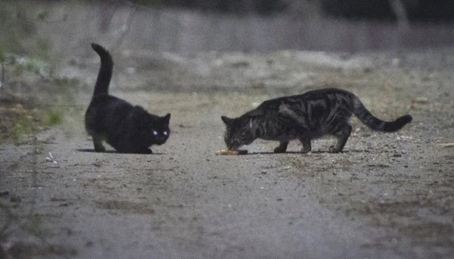
Дикие кошки
Многие общественные организации и так называемые зеленые стали бить тревогу и обратились к городским властям, а затем и к властям округа Колумбия.
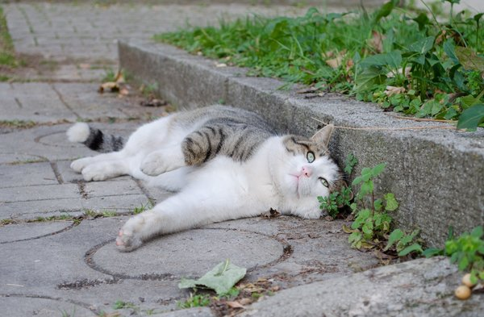
homeless cats
В результате правительство решило выделить 1,5 миллиона $ для подсчета бездомных кошек. Чтобы добиться этого, они разработали инициативу DC Cat Count для сбора данных о количестве кошек, живущих в Вашингтоне. (а Вы говорите, что наши чиновники пускают деньги на ветер).
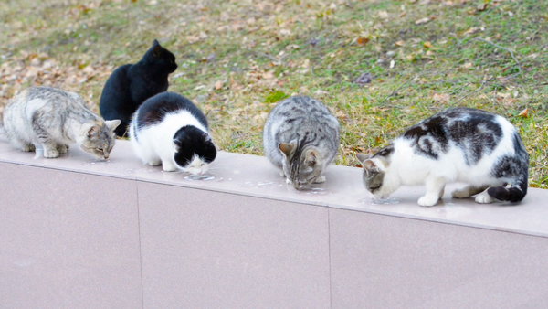
бездомные кошки

Первое исследование такого рода
Ничего подобного нигде не проводилось. Полтора миллиона - это много денег, но хватит ли их для подсчета, и есть ли в этом смысл. Подсчет планируют провести в течение следующих трех лет. Из заявления американского чиновника «счет необходим для разработки плана управления поголовьем диких кошек»
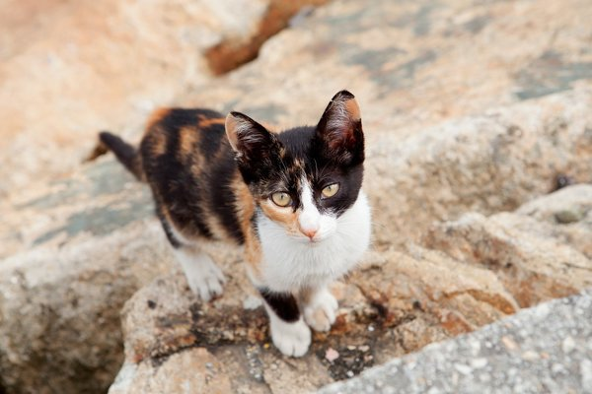
Бездомный кот
Читайте также статью "Симптомы айлурофилии". Ставьте лайки 👍, подписывайтесь на канал✔, делайте репост в социальных сетях🚀

